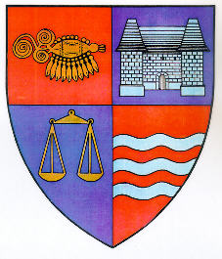

ROMÂNIA
JUDEŢUL MUREŞ
CONSILIUL JUDEŢEAN
___________________________________________________________________
540026, Tîrgu-Mureş, Str. Primăriei nr. 2,
Tel : +(40)2 65 263211, Fax : +(40) 265 268718
http ://www.cjmures.ro, e-mail : cjmures@cjmures.ro

Tîrgu-Mureş, 08.10. 2007 SPRE INFORMARE

COMUNICAT

Delegaţie italiană la Palatul Administrativ

În data de 08 octombrie 2007 o delegaţie de 25 de elevi de la Institutul Tehnico-comercial de Stat „A. De Viti de Marco” din Provincia Lecce, Italia, însoţiţi de directorul-adjunct şi profesori, a fost primită la sediul Palatului Administrativ din Tîrgu-Mureş de către preşedintele Consiliului Judeţean Mureş doamna Lokodi Edita Emőke şi de către domnul Prefect al judeţului Mureş Ciprian Dobre.
Delegaţia a efectuat o vizită de studii în judeţul Mureş în perioada 26 septembrie-12 octombrie.
La întâlnirea de la Palatul Administrativ a fost prezentat istoricul relaţiilor de colaborare dintre judeţele Mureş şi Povincia Lecce, preşedinta Lokodi Emőke a prezentat pe scurt modul de organizare a instituţiei, făcând o paralelă între administraţia publică din România şi cea din Italia.

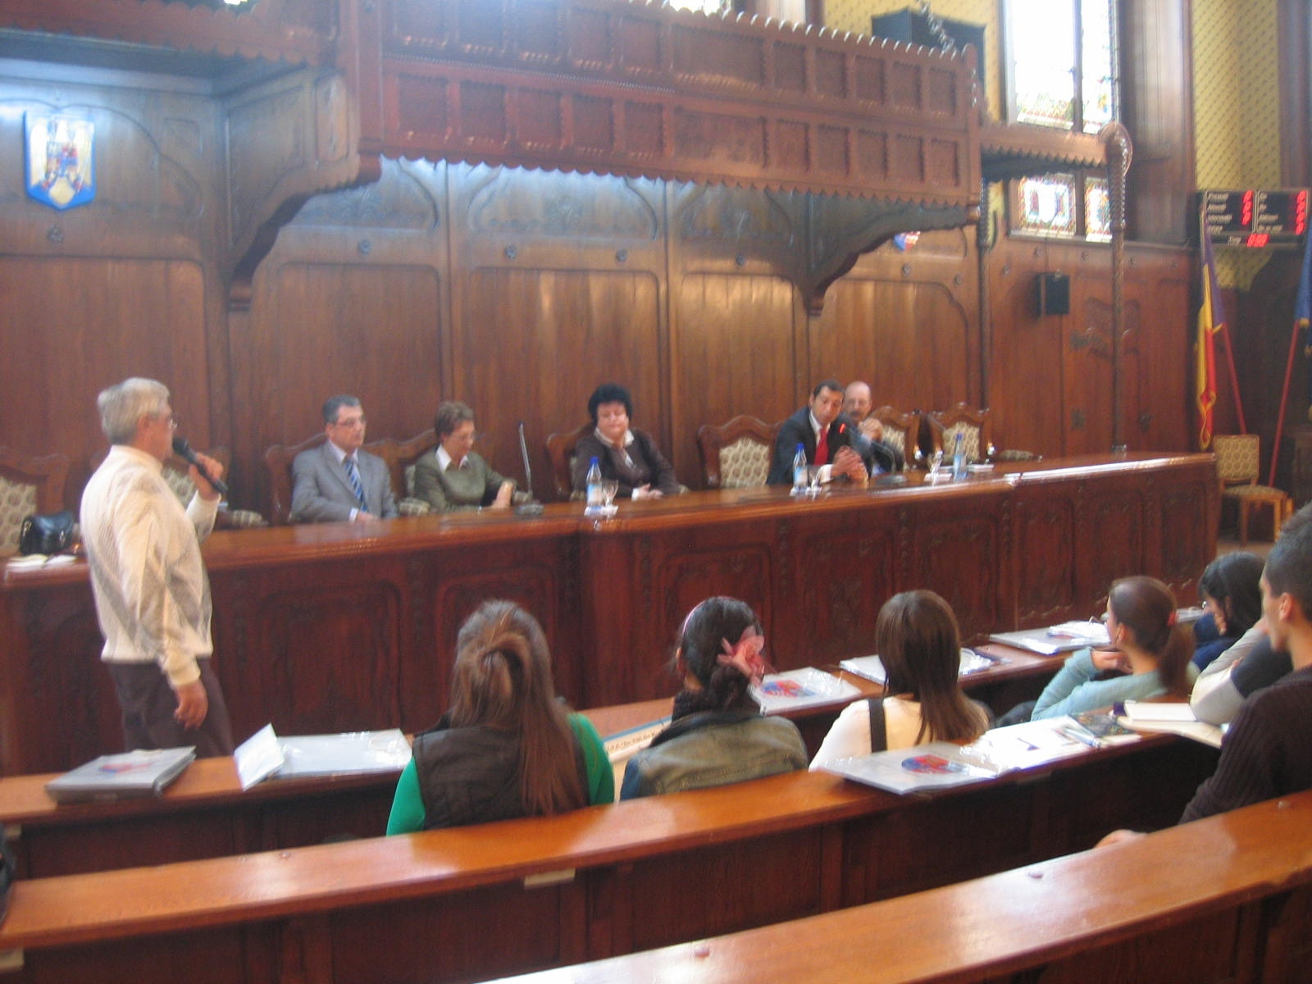

La rândul lor elevii, care au fost găzduiţi în cadrul familiilor colegilor lor de la Colegiul Unirea, ne-au împărtăşit impresiile legate de şederea lor în judeţ.
Din partea Consiliului Judeţean, musafirilor le-au fost înmânate cadouri constând în materiale promoţionale despre judeţul Mureş în limbile italiană şi engleză.

Pe parcursul celor două săptămâni, elevii au participat la ore deschise la Colegiul Unirea din Tîrgu-Mureş. De asemenea au vizitat obiectivele culturale şi diverse societăţi comerciale din judeţ. Programul a mai cuprins vizite în judeţele Sibiu – Capitala Culturală a Europei în anul 2007, şi Maramureş.

În luna aprilie 2008 urmează ca, pe bază de reciprocitate o delegaţie de la Colegiul Unirea împreună cu oficialităţi ale judeţului să efectueze o vizită în Provincia Lecce.

Biroul de Presă al
Consiliului Judeţean Mureş

